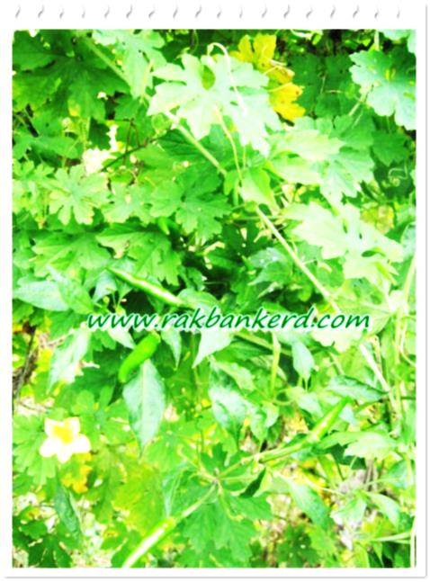
การปลูกมะระขี้นก

มะระ.. ผักพื้นบ้านและสมุนไพรที่คนไทยรู้จักนำมาประกอบอาหารและทานเป็นยามาช้านาน โดยการเก็บเกี่ยวตามรายทางที่สามารถพบเห็นได้ทั่วไปในเขตชนบท ซึ่งปัจจุบันออกจะหาได้ยากมากที่จะพบเห็นมะระขี้นกเกิดขึ้นเองตามริมทาง ด้วยวิถีต่างๆ และสภาพแวดล้อมที่เปลี่ยนไป ทำให้ภาพที่เห็นต้นมะระขี้นกขึ้นเติบโตกระจัดกระจายทั่วไปในอดีตเลือนหายไป จำต้องปรับกลยุทธ์มาเป็นการเพาะปลูกเพื่อการค้าในปัจจุบัน

การปลูกมะระขี้นก...
การเพาะกล้า : เริ่มจากการเพาะกล้างอกต้องนำเมล็ดมาแช่น้ำ ประมาณ 1 ชั่วโมง แล้วนำมาห่อกับผ้าชื้นประมาณ 2-3 วัน เมื่อเปิดดูจะเห็นรากโผล่ แล้วจึงเลือกเมล็ดที่รากงอไปปลูกในหลุม หลุมละ 2-3 เม็ด ขุดหลุมให้ลึกประมาณ 1 ศอก ใส่ปุ๋ยคอกกรองก้นหลุม หลุมละประมาณ 1 กระป๋องนม เอาดินใส่ลงไปในหลุมจนหลุมตื้นแล้วจึงนำมะระไปลงปลูก ควรปลูกในตอนเย็น ปลูกเสร็จใช้ฟางคลุมสัก 2-3 วัน รดน้ำให้ชุ่ม การรดน้ำต้องทำอย่างสม่ำเสมอ เพราะมะระยิ่งโตยิ่งต้องการน้ำมาก และต้องคอยถอนหญ้าออกด้วย มะระเป็นพืชเถาวัลย์ที่ต้องเลื้อยขึ้นค้าง ดังนั้น จำเป็นจะต้องทำค้างให้ขึ้น การปลูกมะระต้องใช้ความขยันเป็นพิเศษ เพราะผลมะระเป็นที่ต้องการของแมลงศัตรูพืชมากโดยเฉพาะแมลงวันทอง เกษตรกรอาจจะทำการห่อผลมะระด้วยก็ได้ผลมะระไม่ถูกรบกวนจากแมลงมากนักยังทำให้ผลมีสีเขียวอ่อนน่ารับประทาน
การเตรียมดิน...
แปลงปลูก มะระขี้นกเป็นผักที่มีระบบรากลึกปานกลาง ควรไถดินลึกประมาณ 20-25 เซนติเมตร ตากดินทิ้งไว้
7-10 วัน ใส่ปุ๋ยคอกหรือปุ๋ยหมักที่สลายตัวดีแล้วเข้าไปให้มาก เพื่อปรับปรุงสภาพทางกายของดินแล้วยกร่องเล็กๆ ยาวไปตามพื้นที่
ระบบปลูก/ระยะปลูก : นิยมระบบแถวคู่ ระยะปลูกที่เหมาะสม คือ ระยะระหว่างต้น 50-75 เซนติเมตร และระยะระหว่างแถว 1 เมตร
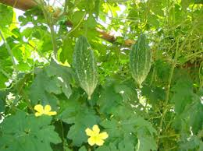
การปลูกและการดูแลรักษา :
การปลูก : หยอดเมล็ดโดยตรงลงในแปลงหลุมละ 3-4 เมล็ด ลึกลงไปในดินประมาณ 2.5-3.5 เซนติเมตร กลบด้วยปุ๋ยคอกและปุ๋ยหมักที่สลายตัวแล้ว หรือดินผสม รดน้ำให้ชุ่ม คลุมฟางแห้งหรือหญ้าแห้งที่สะอาดให้หนาพอควร เมื่อต้นกล้ามีใบจริง 2 ใบ ถอนแยกต้นที่อ่อนแอไม่สมบูรณ์ทิ้ง เหลือไว้หลุมละ 2 ต้น
การทำค้าง : เมื่อมะระเริ่มเลื้อยหรือต้นมีอายุประมาณ 15 วัน ควรทำค้างเพื่อให้ต้นเลื้อยเกาะขึ้นไป
อาจทำได้ 2 แบบ คือ
- แบบที่ 1 ปักไม้ค้างยาวประมาณ 2-2.5 เมตร ทุก ๆ หลุมแล้วเอนปลายเข้าหากัน ผูกมัดปลายไว้ แล้วใช้ไม้ค้างพาดขวางประมาณ 2-3 ช่วง
- แบบที่ 2 ปักไม้ค้างยาวประมาณ 2- 2.5 เมตร ทุก ๆ ระยะ 1.5-2 เมตร ขนานกับแถวปลูก ใช้เชือกผูกขวางทุก ๆ ระยะ 30 เซนติเมตร รวมทั้งผูกทแยงไปมาด้วย
การให้น้ำ : รดเช้า-เย็น ควรให้อย่างสม่ำเสมอ แต่ไม่ถึงกับเปียกแฉะไม่ควรขาดน้ำ โดยเฉพาะช่วงออกดอกติดผล
การพรวนดิน กำจัดวัชพืช : ควรปฏิบัติในระยะแรก เมื่อต้นยังเล็กอยู่ เพื่อไม่ให้วัชพืช ระวังอย่าให้กระทบกระเทือนถึงระบบราก
การให้ปุ๋ย : อายุประมาณ 15 วัน ควรให้ปุ๋ยยูเรีย หรือแอมโมเนียมซัลเฟต ประมาณ 5 ช้อนแกงต่อหลุม พรวนรอบ ๆ ต้นแล้วรดน้ำ ปริมาณของปุ๋ยที่ใช้ขึ้นอยู่กับความอุดมสมบูรณ์ของดิน และปริมาณของปุ๋ยคอกและปุ๋ยหมักที่ใช้
ระยะเวลาในการปลูก-เก็บเกี่ยว :
ในการปลูกมะระขี้นกฤดูหนึ่งจะใช้เวลาทั้งหมดประมาณ 3 เดือน และเริ่มเก็บผลผลิตหลังปลูก ประมาณ 45-50 วัน เมื่อเก็บจนหมดฤดูจะเก็บได้ประมาณ 15-20 ครั้ง สามารถเก็บผลผลิตส่งขายได้ทุกวันขอแนะนำว่าควรจะเก็บ 2 วันครั้งหรือ 4 วันครั้ง ราคากิโลกรัมละ 8 บาท มีแม่ค้ามารับซื้อที่บ้าน
ประโยชน์ทางยาของมะระขี้นก :
การทานมะระขี้นกเพื่อช่วยลดน้ำตาลในเลือด รักษาโรคเบาหวาน : หั่นเนื้อมะระตากแห้งชงน้ำดื่ม ถ้าต้องการกลบรสขมให้เติมใบชาลงไปด้วยขณะที่ชง ดื่มต่างน้ำชา นอกจากนี้น้ำต้มผลมะระ สามารถลดการเกิดต้อกระจก ซึ่งเป็นอาการข้างเคียงในคนที่เป็นโรคเบาหวานได้
การใช้มะระขี้นยกเป็นยาถ่ายพยาธิ : จะใช้ใบสดมะระขี้นก 20-30 ใบ หั่นใบชงด้วยน้ำร้อนเติมเกลือ เล็กน้อย ช่วยกลบรสขม ดื่มแต่น้ำ ใช้ได้ดีสำหรับถ่ายพยาธิเข็มหมุด นอกจากนี้ยังใช้เมล็ด 2-3 เมล็ด รับประทานขับพยาธิตัวกลม
แหล่งอ้างอิงข้อมูล : 1.https://www.rakbankerd.com/agriculture/page.php?id=6601&s

